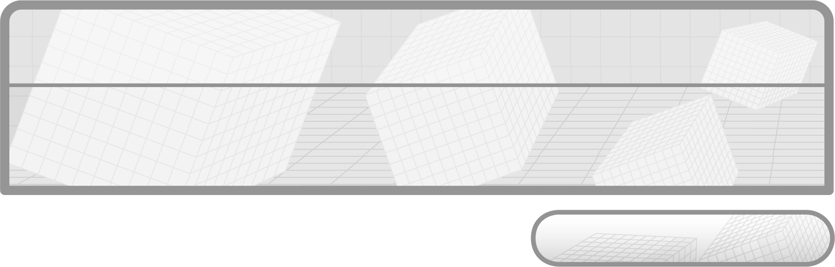
หน่วยการเรียนรู้ที่ 7

เวลา 8 ชั่วโมง

ทศนิยม


แผนผังการเรียนรู้แบบบูรณาการ

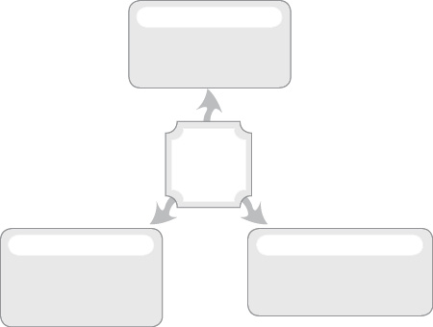
ภาษาไทย

• การอ่านและการเขียนตัวหนังสือ
แสดงทศนิยม

สังคมศึกษา ศาสนา และวัฒนธรรม

• การบอกจำนวนเงินในชีวิตประจำวัน
เป็นทศนิยม

ศิลปะ : ทัศนศิลป์

• การระบายสีแสดงทศนิยม

ทศนิยม

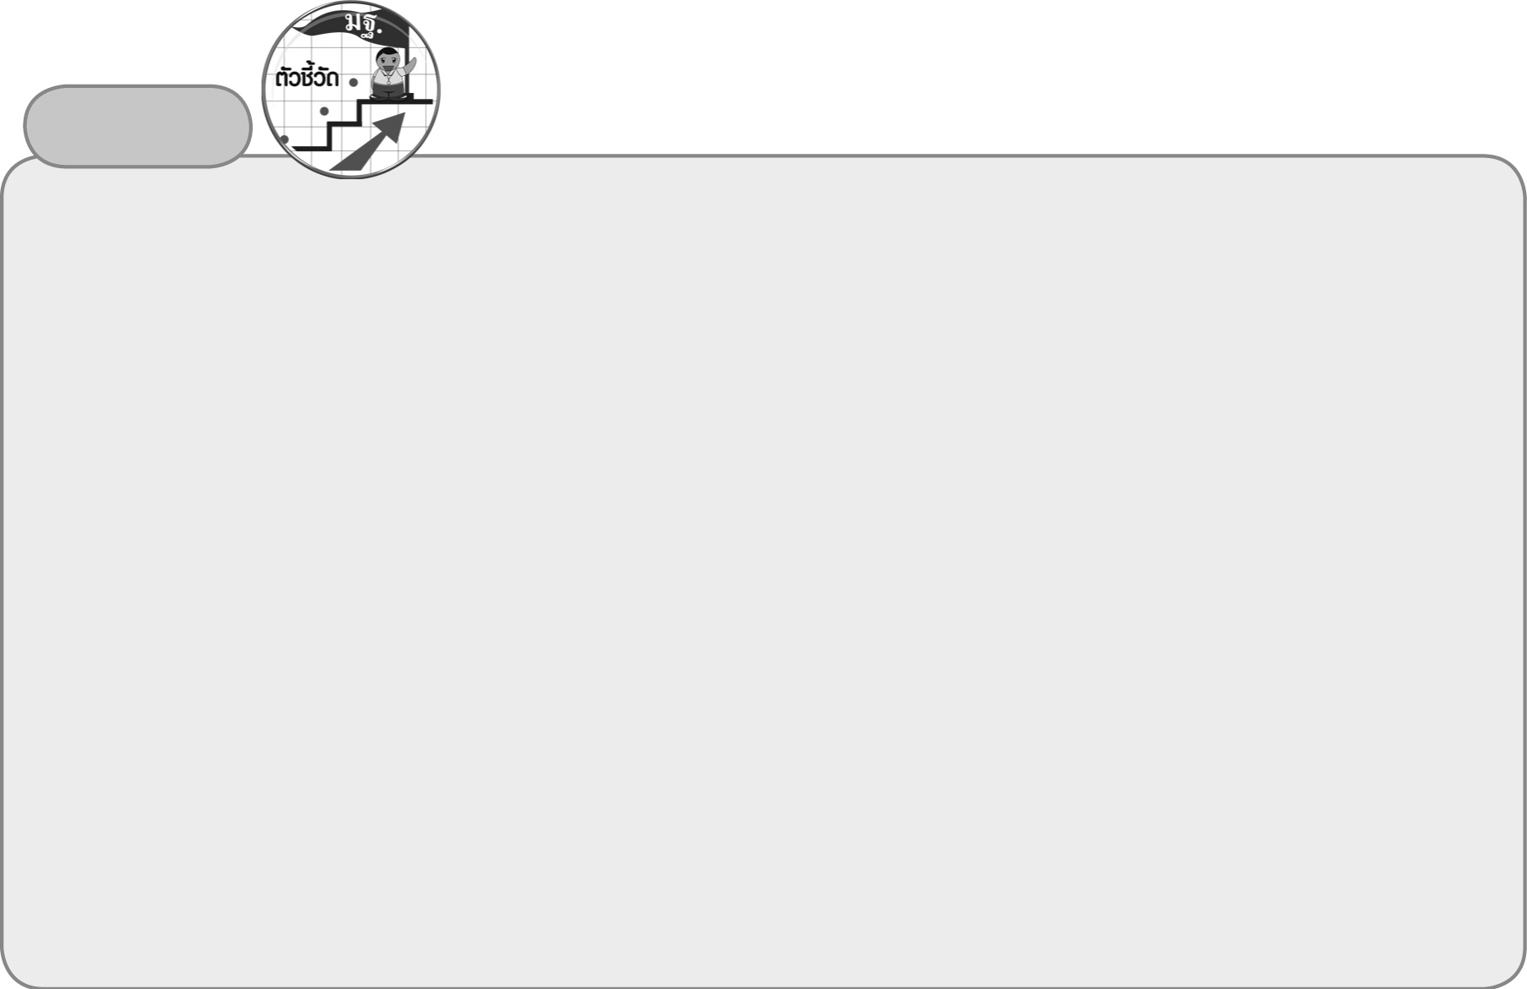
ตัวชี้วัด

1. เขียนและอ่านทศนิยมไม่เกินสามตำแหน่ง (ค 1.1 ป.6/1)
2. เปรียบเทียบและเรียงลำดับทศนิยมไม่เกินสามตำแหน่ง (ค 1.1 ป.6/2)
3. เขียนทศนิยมในรูปเศษส่วนและเขียนเศษส่วนในรูปทศนิยม (ค 1.1 ป.6/3)
4. บอกค่าประมาณของทศนิยมไม่เกินสามตำแหน่ง (ค 1.3 ป.6/2)
5. ใช้วิธีการที่หลากหลายแก้ปัญหา (ค 6.1 ป.6/1)
6. ใช้ความรู้ ทักษะและกระบวนการทางคณิตศาสตร์และเทคโนโลยีในการแก้ปัญหาในสถานการณ์ต่าง ๆ ได้อย่างเหมาะสม
(ค 6.1 ป.6/2)
7. ให้เหตุผลประกอบการตัดสินใจและสรุปผลได้อย่างเหมาะสม (ค 6.1 ป.6/3)
8. ใช้ภาษาและสัญลักษณ์ทางคณิตศาสตร์ในการสื่อสาร การสื่อความหมาย และการนำเสนอได้อย่างถูกต้องและเหมาะสม
(ค 6.1 ป.6/4)
9. เชื่อมโยงความรู้ต่าง ๆ ในคณิตศาสตร์และเชื่อมโยงคณิตศาสตร์กับศาสตร์อื่น ๆ (ค 6.1 ป.6/5)

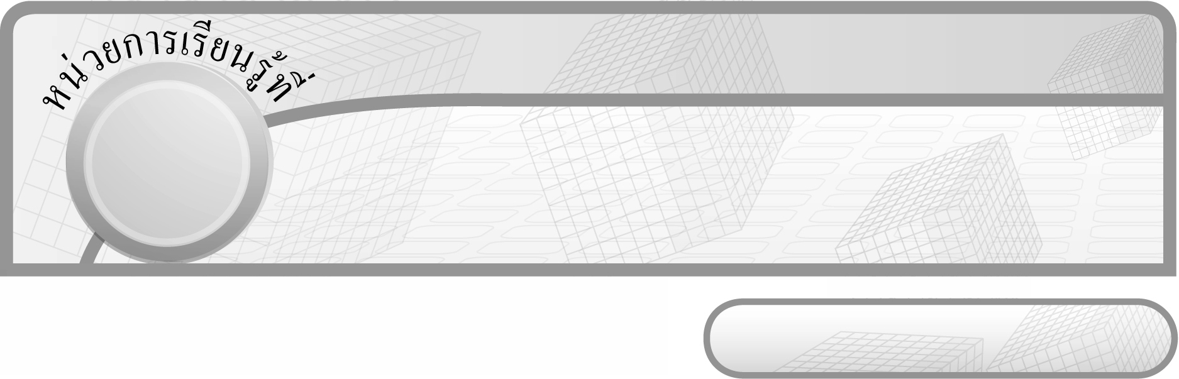
7

ชั้นประถมศึกษาปีที่ 6 เวลา 1 ชั่วโมง

ทศนิยม
แผนการจัดการเรียนรู้ที่ 1
การเขียนและการอ่านทศนิยมไม่เกินสามตำแหน่ง


มาตรฐานการเรียนรู้/ตัวชี้วัด

มาตรฐานการเรียนรู้
มาตรฐาน ค 1.1 เข้าใจถึงความหลากหลายของการแสดงจำนวนและการใช้จำนวนในชีวิตจริง
ตัวชี้วัด
ค 1.1 ป.6/1 เขียนและอ่านทศนิยมไม่เกินสามตำแหน่ง
มาตรฐานการเรียนรู้
มาตรฐาน ค 6.1 มีความสามารถในการแก้ปัญหา การให้เหตุผล การสื่อสาร การสื่อความหมาย
ทางคณิตศาสตร์และการนำเสนอ การเชื่อมโยงความรู้ต่าง ๆ ทางคณิตศาสตร์
และเชื่อมโยงคณิตศาสตร์กับศาสตร์อื่น ๆ และมีความคิดริเริ่มสร้างสรรค์
ตัวชี้วัด
ค 6.1 ป.6/1, ป.6/2, ป.6/3, ป.6/4, ป.6/5


จุดประสงค์การเรียนรู้สู่ตัวชี้วัด

1. มีความคิดรวบยอดเกี่ยวกับทศนิยมไม่เกินสามตำแหน่ง (K)
2. เขียนและอ่านทศนิยมไม่เกินสามตำแหน่ง (P)
3. เห็นคุณค่าของการนำความรู้เรื่องทศนิยมไปใช้ในชีวิตประจำวัน (A)


สาระสำคัญ

ทศนิยมไม่เกินสามตำแหน่ง มีตัวเลขหลังจุดทศนิยมไม่เกินสามตัว ตัวเลขนี้แสดงว่า เป็นกี่ส่วนใน 1,000 ส่วน เราสามารถนำความรู้ไปใช้ในการเขียนหรืออ่านราคาสินค้าที่มีหน่วยเป็นสตางค์หรือทศนิยมต่าง ๆ ในชีวิตประจำวัน


สาระการเรียนรู้

ความหมาย การอ่าน และการเขียนทศนิยมไม่เกินสามตำแหน่ง



คุณลักษณะอันพึงประสงค์

มุ่งมั่นในการทำงาน
ตัวชี้วัดที่ 6.2 ทำงานด้วยความเพียรพยายามและอดทนเพื่อให้งานสำเร็จตามเป้าหมาย

สมรรถนะสำคัญของผู้เรียน
1. ความสามารถในการคิด
- การคิดเชื่อมโยง
2. ความสามารถในการแก้ปัญหา
3. ความสามารถในการใช้ทักษะชีวิต


ชิ้นงานหรือภาระงาน (หลักฐาน ร่องรอยแสดงความรู้)

ใบงานที่ 28 การเขียนและการอ่านทศนิยมไม่เกินสามตำแหน่ง


คำถามท้าทาย

นักเรียนสามารถนำความรู้ เรื่อง ทศนิยมไม่เกินสามตำแหน่งไปใช้ในชีวิตประจำวัน เรื่องใดบ้าง


การจัดกิจกรรมการเรียนรู้

1. ให้นักเรียนทบทวนความรู้ เรื่อง ทศนิยมหนึ่งตำแหน่ง โดยครูติดตารางสิบบนกระดาน ดังนี้

ให้ผู้แทนนักเรียนออกมาเขียนทศนิยมแสดงส่วนที่ระบายสีบนกระดาน (0.1) และให้ผู้แทนนักเรียนอีก 1 คนอ่านทศนิยมดังกล่าว (ศูนย์จุดหนึ่ง)
ครูถามคำถามนักเรียนเพิ่มเติม ดังนี้
 ตารางนี้แบ่งออกเป็นกี่ส่วน (10 ส่วน)
 แต่ละส่วนมีขนาดเท่ากันหรือไม่ (เท่ากัน)
 ภาพที่ระบายสีมีกี่ส่วน (1 ส่วน) ในทั้งหมดกี่ส่วน (10 ส่วน)
 ถ้าระบายสี 2 ช่อง แสดงว่าภาพที่ระบายสีมีกี่ส่วน (2 ส่วนใน 10 ส่วน)
 เขียนเป็นทศนิยมได้อย่างไร (0.2)
 อ่านได้อย่างไร (ศูนย์จุดสอง)
 ถ้าระบายสี 10 ช่อง แสดงว่าภาพที่ระบายสีมีกี่ส่วน (10 ส่วนใน 10 ส่วน)
 เขียนเป็นทศนิยมได้อย่างไร (1.0)
 ตัวเลขที่อยู่หลังจุดทศนิยมในตำแหน่งที่หนึ่งเป็นตัวเลขในหลักใด (หลักส่วนสิบ)
 มีค่าประจำหลักเท่าไร ($\frac{1}{\text{10}}$ หรือ 0.1)
ครูติดตารางสิบอีก 2 - 3 ตารางแสดงทศนิยม 0.5 หรือ 0.7 แล้วให้ผู้แทนนักเรียนออกมาเขียนและอ่านทศนิยมส่วนที่ระบายสี
ครูและนักเรียนร่วมกันตรวจสอบความถูกต้อง
2. ครูติดตารางร้อยบนกระดาน ดังนี้
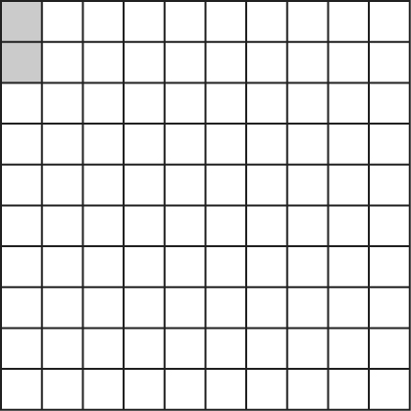
ให้ผู้แทนนักเรียนออกมาเขียนทศนิยมแสดงส่วนที่ระบายสีบนกระดาน (0.02)
และให้ผู้แทนนักเรียนอีก 1 คน ออกมาอ่านทศนิยมดังกล่าว (ศูนย์จุดศูนย์สอง)
ครูถามคำถามเพิ่มเติมเพื่อกระตุ้นความคิดของนักเรียน ดังนี้
 ตารางนี้แบ่งออกเป็นกี่ส่วน (100 ส่วน)
 แต่ละส่วนมีขนาดเท่ากันหรือไม่ (เท่ากัน)
 ภาพที่ระบายสีมีกี่ส่วน (2 ส่วน) ในทั้งหมดกี่ส่วน (100 ส่วน)
 ถ้าระบายสี 15 ช่อง แสดงว่าภาพที่ระบายสีมีกี่ส่วน (15 ส่วนใน 100 ส่วน)
 เขียนเป็นทศนิยมได้อย่างไร (0.15)
 อ่านว่าอย่างไร (ศูนย์จุดหนึ่งห้า)
 ถ้าระบายสี 100 ช่อง แสดงว่าภาพที่ระบายสีมีกี่ส่วน (100 ส่วนใน 100 ส่วน)
 เขียนเป็นทศนิยมได้อย่างไร (1.00)
 อ่านได้ว่าอย่างไร (หนึ่งจุดศูนย์ศูนย์)
 ตัวเลขหลังจุดทศนิยมในตำแหน่งที่สองเป็นตัวเลขในหลักใด (หลักส่วนร้อย)
 มีค่าประจำหลักเท่าไร ($\frac{1}{\text{100}}$ หรือ 0.01)
ครูและนักเรียนร่วมกันตรวจสอบความถูกต้อง
ครูติดตารางร้อยอีก 2 ตาราง แสดงส่วนที่ระบายสีแสดงทศนิยม 0.18 และ 0.45 แล้วให้ผู้แทนนักเรียนออกมาเขียนและอ่านทศนิยมดังกล่าว
ครูและนักเรียนร่วมกันตรวจสอบความถูกต้อง
3. ครูติดตารางพันบนกระดาน ดังนี้
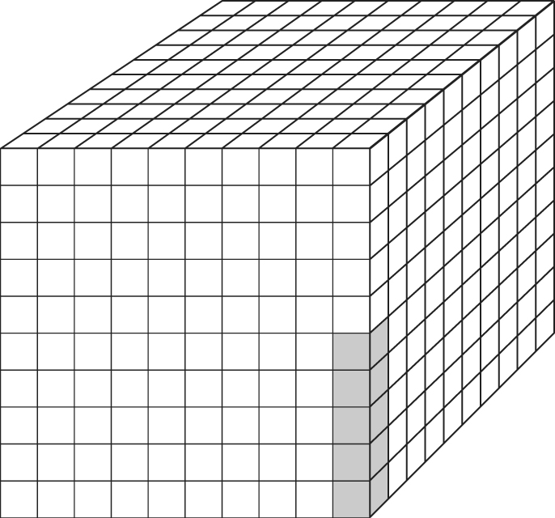
ให้ผู้แทนนักเรียนออกมาเขียนทศนิยมแสดงส่วนที่ระบายสีบนกระดาน 0.005 และ ให้นักเรียนอีก 1 คน ออกมาอ่านทศนิยมดังกล่าว (ศูนย์จุดศูนย์ศูนย์ห้า)

จากนั้นครูใช้คำถามกระตุ้นความคิดของนักเรียน ดังนี้
 ตารางนี้แบ่งออกเป็นกี่ส่วน (1,000 ส่วน)
 แต่ละส่วนมีขนาดเท่ากันหรือไม่ (เท่ากัน)
 ภาพที่ระบายสีมีกี่ส่วน (5 ส่วน) ในทั้งหมดกี่ส่วน (1,000 ส่วน)
 ถ้าระบายสี 25 ช่อง แสดงว่าภาพที่ระบายสีมีกี่ส่วน (25 ส่วน ใน 1,000 ส่วน)
 เขียนเป็นทศนิยมได้อย่างไร (0.025)
 อ่านว่าอย่างไร (ศูนย์จุดศูนย์สองห้า)
 ถ้าระบายสี 64 ช่อง แสดงว่าภาพที่ระบายสีมีกี่ส่วน (64 ส่วนใน 1,000 ส่วน)
 เขียนเป็นทศนิยมได้อย่างไร (0.064)
 อ่านได้ว่าอย่างไร (ศูนย์จุดศูนย์หกสี่)
 ถ้าระบายสี 327 ช่อง แสดงว่าภาพที่ระบายสีมีกี่ส่วน (327 ส่วนใน 1,000 ส่วน)
 เขียนเป็นทศนิยมได้อย่างไร (0.327)
 อ่านได้ว่าอย่างไร (ศูนย์จุดสามสองเจ็ด)
 ถ้าระบายสีรูปที่ 1 เต็มรูป และรูปที่สองระบายสี 32 ส่วนใน 1,000 ส่วน เขียนเป็นทศนิยมได้อย่างไร (1.032)
 อ่านว่าอย่างไร (หนึ่งจุดศูนย์สามสอง)
 ตัวเลขที่อยู่หลังจุดทศนิยมในตำแหน่งที่สามเป็นตัวเลขในหลักใด (หลักส่วนพัน)
 มีค่าประจำหลักเท่าไร ($\frac{1}{\text{1000}}$ หรือ 0.001)
ครูและนักเรียนร่วมกันตรวจสอบความถูกต้อง
ครูติดภาพตารางพันแสดงทศนิยม 1.518 และ 0.639 แล้วให้ผู้แทนนักเรียนออกมาเขียนและอ่านทศนิยมส่วนที่ระบายสีบนกระดาน จากนั้นร่วมกันตรวจสอบความถูกต้อง
4. แบ่งนักเรียนเป็นกลุ่มละ 3 คน แจกตารางสิบ ตารางร้อย ตารางพัน ให้คนละ 1 ตาราง แล้วให้แต่ละคนอ่านและเขียนทศนิยมส่วนที่ระบายสี นักเรียนแต่ละกลุ่ม ชูตารางของตนเองแล้วให้อีกกลุ่มออกไปเขียนและอ่านให้เพื่อนในชั้นเรียนฟัง จากนั้นให้ แต่ละกลุ่มสลับกันเขียนและอ่านจนครบทุกกลุ่ม ครูและนักเรียนร่วมกันตรวจสอบความถูกต้อง
5. ครูติดแถบโจทย์หรือบัตรตัวเลขให้นักเรียนฝึกทักษะการอ่านและเขียนทศนิยมเพิ่มเติม เช่น
1) สิบห้าจุดสองแปด (15.28) 2) เก้าจุดศูนย์แปดสี่ (9.084)
3) 6.105 (หกจุดหนึ่งศูนย์ห้า) 4) 123.005 (หนึ่งร้อยยี่สิบสามจุดศูนย์ศูนย์ห้า)
ครูและนักเรียนร่วมกันตรวจสอบความถูกต้อง

6. ให้นักเรียนและครูร่วมกันสรุปความรู้ ดังนี้
 ทศนิยมไม่เกินสามตำแหน่ง มีตัวเลขหลังจุดทศนิยมไม่เกินสามตัว ตัวเลขนี้ แสดงว่าเป็นกี่ส่วนใน 1,000 ส่วน เราสามารถนำความรู้ไปใช้ในการเขียนหรืออ่านราคาสินค้า ที่มีหน่วยเป็นสตางค์หรือทศนิยมต่าง ๆ ในชีวิตประจำวัน
7. ให้นักเรียนร่วมกันแสดงความคิดเห็น โดยครูถามคำถามท้าทาย ดังนี้
 นักเรียนสามารถนำความรู้ เรื่อง ทศนิยมไม่เกินสามตำแหน่งไปใช้ในชีวิตประจำวัน เรื่องใดบ้าง
8. ให้นักเรียนทำใบงานที่ 28 การเขียนและการอ่านทศนิยมไม่เกินสามตำแหน่ง จากนั้นร่วมกันตรวจสอบความถูกต้อง และอภิปรายว่ามีวิธีการใดที่จะหาคำตอบได้อย่างถูกต้องและรวดเร็ว และจะนำความรู้ไปใช้ได้อย่างไร (ใช้ในการเขียนอ่านราคาสินค้าในชีวิตประจำวัน)


การจัดบรรยากาศเชิงบวก

ให้นักเรียนได้ร่วมกิจกรรมทั้งแบบกลุ่มและแบบเดี่ยว สามารถตอบคำถามได้หลากหลายตามประสบการณ์ และใช้วิธีการเสริมแรงโดยการให้คะแนน


สื่อการเรียนรู้

1. ตารางสิบ ตารางร้อย ตารางพัน
2. แถบโจทย์
3. บัตรตัวเลข
4. ใบงานที่ 28


การวัดและประเมินผลการเรียนรู้

1. วิธีการวัดและประเมินผล
1.1 สังเกตพฤติกรรมของนักเรียนในการเข้าร่วมกิจกรรม
1.2 สังเกตพฤติกรรมของนักเรียนในการเข้าร่วมกิจกรรมกลุ่ม
1.3 ตรวจใบงานที่ 28

2. เครื่องมือ
2.1 แบบสังเกตพฤติกรรมการเข้าร่วมกิจกรรม
2.2 แบบสังเกตพฤติกรรมการเข้าร่วมกิจกรรมกลุ่ม
3. เกณฑ์การประเมิน
3.1 การประเมินพฤติกรรมการเข้าร่วมกิจกรรม
ผ่านตั้งแต่ 2 รายการ ถือว่า ผ่าน
ผ่าน 1 รายการ ถือว่า ไม่ผ่าน
3.2 การประเมินพฤติกรรมการเข้าร่วมกิจกรรมกลุ่ม
คะแนน 9-10 ระดับ ดีมาก
คะแนน 7-8 ระดับ ดี
คะแนน 5-6 ระดับ พอใช้
คะแนน 0-4 ระดับ ควรปรับปรุง


การประเมินผลตามสภาพจริง (Rubrics)

การประเมินใบงานนี้ให้ผู้สอนพิจารณาจากเกณฑ์การประเมินผลตามสภาพจริง (Rubrics) เรื่อง การเขียนและอ่านทศนิยมไม่เกินสามตำแหน่ง

เกณฑ์การประเมิน | ระดับคะแนน
เกณฑ์การประเมิน | 4 | 3 | 2 | 1
การเขียนและอ่านทศนิยมไม่เกินสามตำแหน่ง | เขียนและอ่านทศนิยมไม่เกินสามตำแหน่ง  ได้ถูกต้องทุกข้อด้วยตนเอง | เขียนและอ่านทศนิยมไม่เกินสามตำแหน่ง  ได้ถูกต้อง  มีบางข้อที่ผิด  แต่สามารถแก้ไขได้ด้วยตนเอง | เขียนและอ่านทศนิยมไม่เกินสามตำแหน่ง  ได้ถูกต้อง ด้วยตนเอง  มีบางข้อที่ผิด  เมื่อมีผู้แนะนำก็สามารถแก้ไขได้ | เขียนและอ่านทศนิยมไม่เกินสามตำแหน่ง  ได้ถูกต้อง แต่ต้องมีผู้แนะนำ  ทุกข้อ


ข้อเสนอแนะของผู้บริหารสถานศึกษา

______________________________________________________________________________
______________________________________________________________________________
______________________________________________________________________________
______________________________________________________________________________
______________________________________________________________________________
______________________________________________________________________________
______________________________________________________________________________
______________________________________________________________________________
______________________________________________________________________________
______________________________________________________________________________
______________________________________________________________________________
______________________________________________________________________________
______________________________________________________________________________
______________________________________________________________________________
______________________________________________________________________________
______________________________________________________________________________
______________________________________________________________________________
______________________________________________________________________________
______________________________________________________________________________
______________________________________________________________________________
______________________________________________________________________________
______________________________________________________________________________
______________________________________________________________________________
______________________________________________________________________________
______________________________________________________________________________

ลงชื่อ__________________ (ผู้บริหารสถานศึกษา)
(__________________)
_____/_____/_____

บันทึกหลังการสอน

ผลการจัดการเรียนการสอน
______________________________________________________________________________
______________________________________________________________________________
______________________________________________________________________________
______________________________________________________________________________
______________________________________________________________________________
______________________________________________________________________________

ปัญหา / อุปสรรค
______________________________________________________________________________
______________________________________________________________________________
______________________________________________________________________________
______________________________________________________________________________
______________________________________________________________________________
______________________________________________________________________________

แนวทางแก้ไข
______________________________________________________________________________
______________________________________________________________________________
______________________________________________________________________________
______________________________________________________________________________
______________________________________________________________________________
______________________________________________________________________________

ลงชื่อ__________________ (ผู้บันทึก)
(__________________)
_____/_____/_____

